|  |
| --- |
| uNIVERSIDADE REGIONAL DE BLUMENAU  CENTRO DE CIÊNCIAS EXATAS E NATURAIS  CURsO DE SISTEMAS DE INFORMAÇÃO – BACHARELADO |
| JOGO DA MEMÓRIA: dESENVOLVIMENTO DE SKIL COM CONCEITOS DO JOGO GENIUS  rAFAEL DOS SANTOS RODRIGUES |
| bLUMENAU  2022 |

|  |
| --- |
| RAFAEL DOS SANTOS RODRIGUES  jOGO DA MEMÓRIA: DESENVOLVIMENTO DE SKILL COM CONCEITOS DO JOGO GENIUS  Trabalho de Conclusão de Curso apresentado ao curso de graduação em Sistemas de Informação do Centro de Ciências Exatas e Naturais da Universidade Regional de Blumenau como requisito parcial para a obtenção do grau de Bacharel em Sistemas de Informação.  Prof(a). Dalton Solano dos Reis - Orientador |
| bLUMENAU  2022 |
| Esta página deverá ser substituída pela folha de assinaturas entregue na Banca.  Digitalize a folha e cole aqui para a entrega da versão final do TCC.  Atenção: não ultrapasse as margens! |
|  |

Dedico este trabalho aos meus familiares e a todas as pessoas que me ajudaram nesta trajetória.

AGRADECIMENTOS

[Colocar menções a quem tenha contribuído, de alguma forma, para a realização do trabalho.]

Não importa o quão lentamente você vai, desde que você não pare.

Confúcio

RESUMO

O resumo é uma apresentação concisa dos pontos relevantes de um texto. Informa suficientemente ao leitor, para que este possa decidir sobre a conveniência da leitura do texto inteiro. Deve conter OBRIGATORIAMENTE o **OBJETIVO**, **METODOLOGIA**, **RESULTADOS** e **CONCLUSÕES**. O resumo deve conter de 150 a 500 palavras e deve ser composto de uma sequência corrente de frases concisas e não de uma enumeração de tópicos. O resumo deve ser escrito em um único texto corrido (sem parágrafos). Deve-se usar a terceira pessoa do singular e verbo na voz ativa (ASSOCIAÇÃO BRASILEIRA DE NORMAS TÉCNICAS, 2003).

Palavras-chave: Sistemas de informação. Monografia. Resumo. Formato.

[Palavras-chave são separadas por ponto, com a primeira letra maiúscula. Caso uma palavra-chave seja composta por mais de uma palavra, somente a primeira deve ser escrita com letra maiúscula, sendo que as demais iniciam com letra minúscula, desde que não sejam nomes próprios.]

ABSTRACT

*Abstract* é o resumo traduzido para o inglês. *Abstract* vem em uma nova folha, logo após o resumo. Escrever com letra normal (sem itálico).

Key-words: Computer science. Monograph. Abstract. Format.

[*Key-words* são separadas por ponto, com a primeira letra maiúscula. Caso uma *key-word* seja composta por mais de uma palavra, somente a primeira deve ser escrita com letra maiúscula, sendo que as demais iniciam com letra minúscula, desde que não sejam nomes próprios.]

LISTA DE Figuras

Figura 1– Exemplo de uma rede de Petri 19

LISTA DE Quadros

Quadro 1 – Disposição de elementos do Trabalho de Conclusão de Curso 16

Quadro 2– Estilos do modelo 16

Quadro 3 – Espaçamento 17

Quadro 4 – Funções que verificam se as transições estão sensibilizadas 19

Lista de tabelas

Tabela 1 – Trabalhos finais realizados no Curso de Ciência da Computação 20

LISTA DE ABREVIATURAS E SIGLAS

[Deve conter as abreviaturas e siglas utilizadas mais de uma vez ao longo do texto em ordem alfabética. A seguir estão dois exemplos de forma de apresentação.]

ABNT – Associação Brasileira de Normas Técnicas

API – Application Programming Interface

SUMÁRIO

1 Introdução 13

1.1 OBJETIVOS 13

1.2 estrutura 13

1.3 observações gerais 13

1.4 formatação 15

1.4.1 Disposição dos elementos 15

1.4.2 Formatação de ilustrações e tabelas 18

1.4.3 Exemplos de citações retiradas de documentos ou de nomes constituintes de uma entidade 20

2 FUNDAMENTAÇÃO TEÓRICA 22

2.1 TÍTULO DA SEÇÃO-1 22

2.2 título da seção-2 22

2.3 título da seção-3 22

2.4 título da seção-4 22

2.5 trabalhos correlatos 22

2.5.1 Correlato 1 22

2.5.2 Correlato 2 23

3 DESENVOLVIMENTO 24

3.1 Levantamento de REQUISITOS 24

3.2 ESPECIFICAÇÃO 24

3.3 IMPLEMENTAÇÃO 24

3.3.1 Técnicas e ferramentas utilizadas 24

3.3.2 Operacionalidade da implementação 24

3.4 RESULTADOS E DISCUSSões 25

4 CONCLUSÕES 26

4.1 EXTENSÕES 26

Referências 27

APÊNDICE A – Descrição dos Casos de Uso 30

APÊNDICE B – Dicionário de Dados 31

ANEXO A – Exemplo 32

# Introdução

O ser humano procura a simplificação, delegação ou gerenciamento de suas tarefas pessoais em busca de maior conforto, tempo livre, bem-estar e segurança. De acordo com Costa (2019), vive-se uma verdadeira revolução tecnológica. Constantemente são anunciados novos conceitos, novos desenvolvimentos tecnológicos, novas alusões futuristas, entre outros. A par do momento que se vive, registra-se cada vez mais um aumento na procura, não só num contexto industrial como também num contexto doméstico.

Consequentemente, uma das áreas em destaque da indústria 4.0 seria a *IoT* (*Internet of Things* ou Internet das Coisas). Segundo Nascimento et al (2019), a *IoT* está em rápida evolução como também a rede de periféricos que contém tecnologia de comunicação embarcada. Dessa forma, está cada vez mais comum encontrar dispositivos conectados entre si ou a sistemas externos.

Pode-se citar como uma dessas inovações o surgimento de assistentes pessoais inteligentes, que têm como propósito auxiliar a realizar diversas tarefas do cotidiano, sendo o principal meio de interação os comandos de voz realizados pelo usuário (SILVA, 2021).

A tecnologia de assistentes virtuais não se limita apenas a *smartphones*, já sendo possível ter acesso a outros dispositivos eletrônicos que possuem a tecnologia do comando de voz. Conforme o site Soho (2017) destacou, até alguns anos atrás, os dispositivos domésticos eram limitados ao controle por toque ou controle remoto. Desde o lançamento de dispositivos de automação residencial, como *Amazon Echo* e *Google Home*, a tecnologia de reconhecimento de voz progrediu significativamente e mudou a maneira como interagimos com os aparelhos comuns em casa.

Em suma, Amazon Alexa é um serviço de assistente pessoal inteligente na nuvem que utiliza aprendizagem de máquina e inteligência artificial para realizar diversas ações. Permite solicitar tarefas como pesquisas, criar listas de afazeres, comprar produtos, mandar executar uma lista de músicas ou questionar o horário atual (VIGLIAROLO, 2020). Conforme descrição disponibilizada no site da Amazon Alexa (2021), o serviço permite conectar-se com dispositivos, sejam eles Amazon ou fabricados por terceiros, por meio do Web Service da Amazon (AWS), efetuar comandos de voz, interpretá-los e tomar uma ação correspondente como evocar Application Programming Interfaces (APIs) ou executar uma determinada tarefa.

Um outro exemplo do emprego de tecnologia é o jogo clássico Genius, produzido pela empresa Brinquedos Estrela. Segundo Ferrari (2013) este era um jogo de memória popular na década de 80 que possuía quatro botões coloridos que se iluminavam em sequência e que o objetivo dos jogadores era reproduzir o encadeamento apresentado.

Diante dos fatos apresentados anteriormente, têm-se como propósito estudar a assistente de voz Alexa criando uma *skill* que irá reproduzir algumas das funções do jogo Genius, desenvolvendo uma arquitetura que será composta pela Alexa, controlador inteligente (*ESP32*) e um conjunto de lâmpadas Light Emitting Diodes (LED’s). Isso permitirá um meio de interação alternativa referente ao jogo original aonde a ação do usuário é clicar nas cores corretas com as mãos. Consequentemente será feita uma modernização do jogo clássico que irá abranger toda e qualquer pessoa que tenha interesse em jogar e testar sua capacidade de memorização.

## OBJETIVOS

Este trabalho tem como objetivo geral desenvolver uma skill através da plataforma Amazon AWS com arquitetura para integrar lâmpadas LED’s e um controlador inteligente, neste caso o ESP32, utilizando o recurso de processamento dos comandos de voz da assistente virtual Alexa.

Os objetivos específicos são:

1. utilizar o recurso da assistente virtual para reconhecer e sintetizar voz, permitindo toda interação do usuário ser exclusivamente por voz, em português brasileiro;
2. ser capaz de tomar ações a partir de um comando do usuário, como por exemplo explicar o objetivo do jogo ou iniciar o jogo;
3. receber uma sequência de palavras por voz e validar se era o valor esperado ou não;
4. integrar a Skill com outros serviços da Amazon: DynamoDB; IoT Core; AWS Lambda; CloudWatch;
5. Criar um tutorial no idioma português brasileiro de criação e skills;
6. Forma de monetização de uma skill??
7. Método avaliativo??

## estrutura

O trabalho está organizado em cinco capítulos. O primeiro capítulo apresenta a introdução do trabalho desenvolvido, os objetivos a serem alcançados e sua estrutura. No segundo capítulo são abordadas as fundamentações teóricas para a construção deste trabalho, tendo tópicos como o que é Amazon Alexa, Amazon Web Services (AWS), serviços disponibilizados na AWS, conceitos necessários no desenvolvimento de uma skill, o jogo que inspirou o trabalho e componente eletrônico necessário para o desenvolvimento do projeto. Por fim, a seção termina com os trabalhos correlatos. O terceiro capítulo descreve o desenvolvimento do trabalho com os requisitos levantados; a especificação do trabalho por meio de diagramas; as técnicas e ferramentas utilizadas; síntese do funcionamento geral da skill e a operacionalidade da implementação. Neste capítulo ainda é exposto os resultados obtidos por meio de avaliações dos usuários e as dificuldades encontradas no desenvolvimento. Por fim, o quarto e último capítulo finaliza com as principais conclusões sobre o trabalho desenvolvido e com possíveis extensões para trabalhos futuros.

# FUNDAMENTAÇÃO TEÓRICA

Este capítulo tem por objetivo apresentar os principais assuntos que estão relacionados com o trabalho proposto. A seção 2.1 abordará uma visão geral sobre a assistente virtual Alexa. A seção 2.2 tratará de apresentar o que é a Amazon Web Services, principais conceitos ao se desenvolver uma skill e os serviços utilizados, na seção 2.3 explica o jogo Genius e de onde surgiu a ideia a seção 2.4 apresentará o que é o ESP32 utilizado como um controlador inteligente, e pôr fim os trabalhos correlatos são apresentados na seção2.5.

## Amazon Alexa

A Alexa é o serviço de voz baseado em nuvem da Amazon disponível em dezenas de milhões de dispositivos da Amazon e de fabricantes de dispositivos de terceiros (AMAZON ALEXA, 2021). Com ela é possível realizar diversas tarefas por comando de voz, por exemplo, receber as principais notícias do dia, qual será a previsão do tempo, lembrete de algum compromisso, comando para desligar/ligar a luz, entre diversos outros, além de conseguir criar a sua própria skill.

O nome skill, que em tradução literal é habilidade, consiste em um comando de voz a ser interpretado e executado nos servidores da própria Amazon para realizar determinada tarefa. Por esta razão é possível comparar as skills da Alexa com os aplicativos utilizados no celular. A Figura 4 apresenta a sequência de passos do funcionamento ao realizar um comando por voz de uma skill.

Figura 1 - Imagem do processamento do comando de voz na Alexa

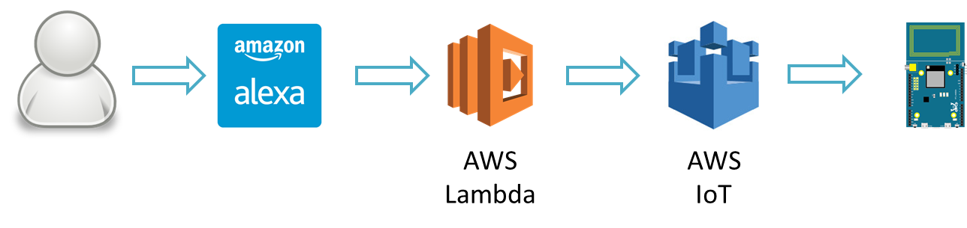

Fonte: Realtek (2021).

## Amazon Web Services

A computação em nuvem consiste em disponibilizar recursos de forma online e sob demanda, pagando apenas aquilo que realmente utilizou não sendo necessário manter de forma física servidores e datacenters.

De acordo com a Amazon (AMAZON AWS, 2021), a Amazon Web Services é uma plataforma de serviços de computação em nuvem prestando soluções para empresas, como processamento e armazenamento de dados. O desenvolvedor/cliente que utiliza a tecnologia deve apenas se preocupar em gerenciar o seu negócio ou desenvolver a sua skill sem pensar na parte do hardware que está conectado à rede.

O tópico 2.2.1 será apresentado os principais conceitos ao desenvolver uma skill para Alexa, a partir do 2.2.2 ao 2.2.5 será listado os serviços da Amazon utilizados no desenvolvimento da skill.

### Conceitos de desenvolvimento da skill

Nesta subseção será listado os principais conceitos ao se criar uma skill para a Alexa, ao entender esses conceitos a pessoa já estará apta para criar uma skill única para ela.

COLOCAR IMAGENS DE COMO CRIAR CADA ITEM AQUI? Ou Criar um apêndice?

#### Invocation Name (Colocar itálico)?

Invocation name (em tradução livre 'nome de invocação') é a palavra ou frase usada para acionar sua habilidade. De certa forma, é o equivalente da voz a um ícone de aplicativo. Esse nome de invocação geralmente corresponde ao nome da sua habilidade, mas dadas as regras sobre a escolha de um nome de invocação, poderá ser sendo um pouco diferente (ALEXA DEVELOPERS, 2020).

#### Intent (Colocar itálico)?

Intent (em tradução livre ‘intenção’) é o que um usuário está tentando realizar. Dentro do código, é o método a ser executado. 'Intenção' não se relaciona com as palavras específicas que um usuário diz, mas com o objetivo de alto nível que ele almeja (ALEXA DEVELOPERS, 2020).

#### Utterance (Colocar itálico)?

Utterance (em tradução livre ‘declarações’) são as frases específicas que os usuários usarão ao fazer uma solicitação após abertura da skill e que por consequência executará uma determinada ‘Intenção’. Muitas vezes, há uma grande variedade de enunciados que se encaixam na mesma intenção. E às vezes pode até ser um pouco mais variável (ALEXA DEVELOPERS, 2020).

#### Slots (Colocar itálico)?

Um slot é uma variável relacionada a uma intenção que permite ao Alexa entender as informações sobre a solicitação. Por exemplo, em uma skill que sugere um filme aleatório o usuário poderá falar qual gênero do filme ele quer assistir, sendo assim o gênero é a variável que o sistema precisa interpretar de forma não fixa (ALEXA DEVELOPERS, 2020).

##### Tipos de slots (Colocar itálico)?

A Amazon fornece vários tipos de slots integrados, como datas, números, durações, hora etc. Mas os desenvolvedores podem criar slots personalizados para variáveis específicas de sua skill (ALEXA DEVELOPERS, 2020).

#### Built-in Intents (Colocar itálico)?

Built-in Intents (em tradução livre ‘intenção construída’) são intenções já desenvolvidas e treinadas pelos desenvolvedores da Alexa para serem utilizadas em sua skill, sendo que toda skill é recomendado existir ao menos as intenções: AMAZON.CancelIntent; AMAZON.HelpIntent; AMAZON.StopIntent; AMAZON.RepeatIntent (ALEXA DEVELOPERS, 2020).

### AWS Lambda

Um dos serviços disponibilizados é o AWS Lambda, que segundo a Amazon (AMAZON LAMBDA, 2021) o serviço permite executar o código sem provisionar ou gerenciar servidores, onde você paga apenas pelo tempo efetivo de computação que utilizar, ou seja, apenas quando existir o processamento ativo nos servidores e quando o código não estiver em execução não será cobrado nenhum valor. O serviço permite executar código ou serviço de *backend*, para isso se deve realizar o *upload* do código e o Lambda irá se encarregar dos itens necessários para execução. É possível fazer com que ele seja acionado automaticamente por meio de outros produtos da AWS ou chamá-lo diretamente usando qualquer aplicação móvel ou da Web.

-- Devo colocar a logo do Lambda?

### DynamoDB

Para a persistência de dados após o uso da skill é utilizado o serviço DynamoDB, segundo ZZZZ DynamoDB é um banco de dados de chave-valor NoSQL, sem servidor e totalmente gerenciado, projetado para executar aplicações de alta performance em qualquer escala. O DynamoDB como característica têm segurança integrada, backups contínuos, replicação multirregional automatizada, armazenamento em cache na memória e ferramentas de importação e exportação de dados (ZZZZ,2022).

<https://docs.aws.amazon.com/amazondynamodb/latest/developerguide/Introduction.html> -- CRIAR REFERENCIA

Devo colocar a logo do DynamoDB?

### CloudWatch

Para auxílio do desenvolvimento da skill é vinculado o serviço CloudWatch, com este serviço é possível gerar logs e acompanhar em tempo real a execução da sua skill. Outras características são possíveis citar é a criação de alarmes, coletar e monitorar métricas de suas aplicações e criação de painéis com as métricas escolhidas (ZZZZ,2022).

https://docs.aws.amazon.com/AmazonCloudWatch/latest/monitoring/WhatIsCloudWatch.html -- CRIAR REFERENCIA

Devo colocar a logo do CloudWatch?

### IoT Core

IoT Core é um gerenciamento na nuvem que permite a conexão com outros aparelhos e serviços. Segundo ZZZZ, o AWS IoT Core pode oferecer suporte a bilhões de dispositivos e trilhões de mensagens e pode processar e rotear essas mensagens para *endpoints* da AWS e outros dispositivos de maneira confiável e segura utilizando os protocolos MQTT ou HTTPS (ZZZZ,2022).

https://docs.aws.amazon.com/whitepapers/latest/aws-overview/internet-of-things-services.html#aws-iot-core/ -- CRIAR REFERENCIA

Devo colocar a logo do Iot Core?

## Jogo Genius

O jogo Genius era um brinquedo muito popular na década de 80 no Brasil, e que é comercializado até hoje. Lançado pela Brinquedos Estrela SA o brinquedo buscava estimular a memorização de cores e sons. Utilizava um formato simples e oval e possuía botões coloridos (Figura 5) que emitiam sons harmônicos e se iluminavam em sequência.

O objetivo deste jogo é reproduzir a sequência de cores apresentada previamente sem errar, contando com três fases distintas, cuja diferença é marcada pela velocidade que as cores são apresentadas, com o tempo médio de jogatina por 15 minutos por jogo.

O motivo do jogo Genius ter sido escolhido se deve ao fato de ele se tratar de um jogo que estimula a memória, e esta tem um papel importante no dia a dia do homem e com o avanço da tecnologia, como aponta Almeida (2021), existem cada vez mais comodidades fazendo com que não seja desenvolvida a capacidade cognitiva. Segundo Gunter (2020), com o jogo da memória são obtidos benefícios como a de desenvolver habilidades de concentração, autonomia e confiança. –Retirar?

Figura 2 - Jogo Genius

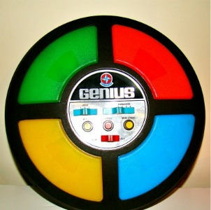

Fonte: VejaSP (2017).

## ESP32

Desenvolvido pela empresa Espressif, o ESP32 é um dispositivo IoT (Internet das Coisas) que consiste em um microprocessador de baixa potência dual core com suporte embutido à rede WiFi, Bluetooth e memória flash integrada. Essa arquitetura permite que ele possa ser programado de forma independente, sem a necessidade de outras placas microcontroladoras como o Arduino, por exemplo. Dentre as principais características deste dispositivo, pode-se citar: baixo consumo de energia, alto desempenho de potência, amplificador de baixo ruído, robustez, versatilidade e confiabilidade. (OLIVEIRA, 2017).

Segundo Locatelli (2018), umas das alternativas de software mais utilizadas no desenvolvimento inicial de programações em placas ESP tem sido a plataforma de desenvolvimento Arduino, pois, este possui uma grande comunidade de desenvolvedores, que costumam disponibilizar diversos exemplos e projetos de forma *Open Source* (gratuita).

O intuito é transformar o ESP32 em um controlador inteligente.

Figura 3 - ESP32

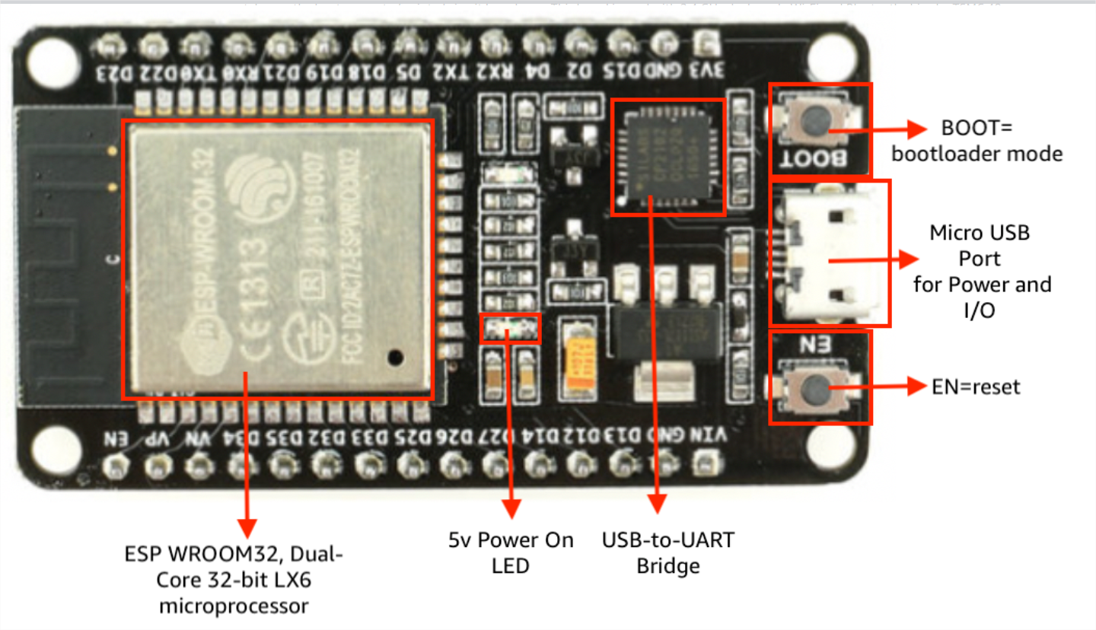

FONTE

### Controlador Inteligente

Um controlador inteligente é um interruptor tradicional que possui boa capacidade de processamento e fácil integração com demais computadores. O intuito dele é gerenciar os aparelhos a ele conectado, sendo usualmente lâmpadas, com isso ele pode além de gerenciar o acionamento das luzes, também permite controlar a intensidade. Permite também criar uma política de horários para acender ou apagar em momentos pré-determinados e controlar a sua situação também por meio de aplicativos. (SAGE, 2021).

O controlador inteligente pode ser manipulado via aplicativo específico ou por intermédio de uma assistente virtual, que neste projeto será utilizada a assistente virtual Alexa. Desta forma, ao vincularmos a Alexa neste componente é possível realizar os comandos por voz pretendendo tornar a experiência mais dinâmica, simples e conveniente. Usualmente, é feito o comando direto por voz para ligar e desligar a lâmpada, mas neste caso será executado o jogo e ele irá definir qual será a ação da controladora.

## trabalhos correlatos

Neste item são descritos três trabalhos correlatos que apresentam propostas semelhantes com o trabalho desenvolvido. No item 2.5.1 deste estudo é detalhado o jogo desenvolvido por Zuffo (2008) que consiste em utilizar como base os conceitos do jogo Genius usufruindo de uma nova interface física. No item 2.5.2 está descrito o protótipo desenvolvido por Dallarosa Neto (2018), que tem como principal característica o uso da Alexa como intermediária do Arduíno. Por fim, no item 2.5.3 consta outra automação residencial feito por Junior, Javier, Ribeiro e Assis (2020), mas desta utilizando a assistente virtual do Google.

### Jogo da memória embarcado multinível

Neste trabalho de Zuffo (2008) é realizada uma releitura do jogo Genius da Brinquedos Estrela através do desenvolvimento de um protótipo. O protótipo criado era composto de um microcontrolador Programmable Interrupt Controller (PIC) do microchip responsável pela lógica do jogo, buzzer para a emissão de sons, um display para mostrar a sequência, dez botões e quatro cores distintas de LED (**Figura 4**). O protótipo constava com todas as funcionalidades do jogo Genius original, mas com a diferença no formato passando a ser retangular e o histórico de pontuação com a maior sequência alcançada.

De acordo com Zuffo, a vantagem de usar microcontrolador no lugar de microprocessador é que eles são mais simples e existem vários modelos, facilitando assim para encontrar um microcontrolador com as características ideais para os projetos.

Figura 4 - Protótipo do jogo

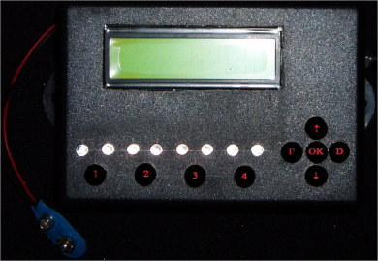

Fonte: Zuffo (2008).

O protótipo criado contava com dois modos de jogos, fácil e difícil, tendo como diferença entre eles que o modo fácil contava com um sistema de nova chance, ou seja, mesmo se errar uma sequência era possível continuar de onde errou sem perder a sua pontuação. A cada sequência correta era acrescido um novo elemento a fim de ter um sistema de fases e aumento da dificuldade ao jogador.

O motivo de escolha do tema “jogos” foi pelo fato de que eles possibilitam a criação de ambientes de aprendizagem atraentes e gratificantes, constituindo-se num recurso poderoso de estímulo para o desenvolvimento integral do aluno, permitindo o desenvolvimento de inúmeras habilidades. (ZUFFO)

Para os testes deste equipamento foi utilizado ferramentas específicas para validar todos os periféricos, como o display, led, botões e buzzer. Após a montagem foi disponibilizado para um grupo de 20 pessoas jogarem uma partida em cada nível.

O projeto mostrou-se bastante eficiente com relação ao que foi proposto e o objetivo de desenvolver um jogo de memória eletrônico para estimular a memorização de cores e sons, foi alcançado. (ZUFFO).

Por fim, de acordo com Zuffo, como melhorias futuras, são propostas alterações na alimentação do buzzer de forma que permita proporcionar sons mais altos e colocá-lo na parte externa da caixa, reduzir o tamanho da caixa para facilitar o manuseio durante o jogo, definir um tempo para serem pressionados os botões após a exibição da sequência e ajustar a mesma intensidade de luz dos leds para não causar mudanças bruscas que atrapalha na visualização.

### Protótipo de automação residencial utilizando uma assistente de voz

Dallarosa Neto (2018) teve como objetivo criar um protótipo de automação residencial utilizando a assistente virtual Alexa. O protótipo foi criado utilizando para parte de software da assistente virtual a linguagem de programação JavaScript na plataforma Node.js disponibilizado no próprio site da Amazon Web Services. Já na programação do dispositivo embarcado Arduino é utilizada a linguagem de programação C++.

Esse protótipo possibilita alterar e consultar os estados da lâmpada entre ligado/desligado, controlar uma porta eletrônica e consultar a temperatura do ambiente por meio de comandos de voz pelo aplicativo Alexa.

Na **Figura 5** é possível observar o processo de como é realizado o comando de voz até a execução da ação no Arduino. Consequentemente, é possível observar que existem quatro camadas: (i) usuário que requisita o comando, (ii) o aplicativo Alexa que interpreta e envia o comando aonde posteriormente retorna uma mensagem de erro ou sucesso ao usuário, (iii) AWS que processa o comando e retorna à Alexa ou envia a ação ao Arduino, e por fim (iv) o Arduino que executa a ação solicitada, assim retornando à AWS resultado de sucesso ou não.

Figura 5 - Diagrama de Atividades

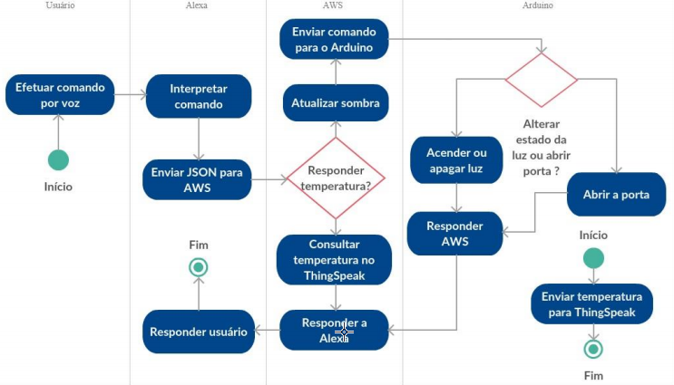

Fonte: Dallarosa Neto (2018).

O processo inicia-se pelo comando de voz efetuado pelo usuário. A Alexa sintetiza o comando em formato JSON para o servidor AWS tomar a ação de acordo com o comando. Se a ação solicitada for a temperatura, o AWS consulta a temperatura no servidor ThingSpeak e retorna para a Alexa com o valor da temperatura. Se for um comando para alterar o estado da luz ou abrir a porta, o AWS envia a requisição para o Arduino efetuar a ação correspondente. Além disso, constantemente o Arduino efetua a ação de enviar ao servidor ThingSpeak a temperatura, sem necessidade de uma solicitação do AWS (NETO).

De acordo com Dallarosa Neto, um dos maiores desafios a realizar o desenvolvimento deste protótipo seria a documentação, consequentemente a sua configuração, de como criar o ambiente da Amazon Alexa e do AWS Lambda (2018), das constantes melhorias do ambiente de desenvolvimento do console do desenvolvedor da Alexa e o entendimento do passo-a-passo da Realtek Iot/Arduino Solution que está em idioma estrangeiro, inglês.

Como resultados após testes dessa aplicação a Amazon Alexa foi clara ao falar e assertiva em identificar os comandos do usuário com um baixo tempo de resposta, em torno de quatro segundos, podendo variar dependendo da velocidade de conexão da Internet. Não foram feitos testes com usuários apenas realizado os comandos previstos se executavam o seu propósito.

### Automação residencial de baixo custo

O trabalho de Junior, Javier, Ribeiro e Assis (2020) tem como objetivo desenvolver uma maquete que será embutido um circuito que, conectado à internet por meio da rede Wi-Fi, seja capaz de monitorar a umidade e temperatura do ambiente e controlar, via smartphone, três lâmpadas, uma ventoinha e um servo motor por meio de toques na tela e por comandos de voz.

O modelo escolhido da maquete, segundo Junior, Javier, Ribeiro e Assis (2020), foi inspirado em uma casa moderna tipo sobrado já projetada para projetos dessa natureza, pois ela conta com um compartimento situado no telhado para que seja instalada toda a parte eletrônica incluindo a Protoboard, a placa NodeMCU, o sensor DHT11, o módulo relé e todo o cabeamento que se distribui pelo teto de forma mais organizada.

A representação da maquete citada anteriormente pode ser vista na **Figura 6**:

Figura 6 - Maquete

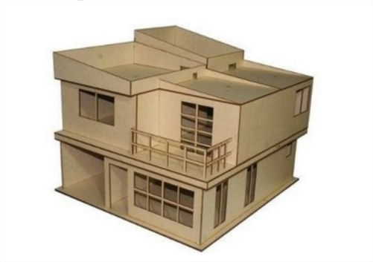

Fonte: Junior, Javier, Ribeiro e Assis (2020).

A montagem do circuito consiste nos itens listados a seguir: um NodeMCU, um módulo relé com 4 canais, um servo motor 9g SG90, um sensor de temperatura e umidade DHT11, um protoboard, três interruptores e três lâmpadas. maquete

A representação do circuito citado anteriormente pode ser vista na Figura 7:

Figura 7 - Circuito

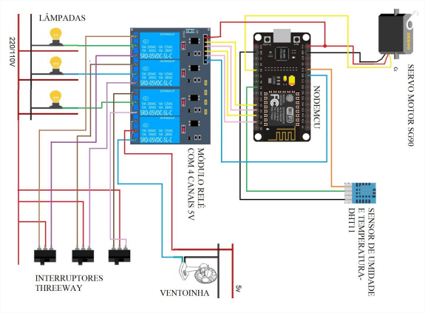

Fonte: Junior, Javier, Ribeiro e Assis (2020).

Para a programação do ESP8266 foi utilizado a IDE do Arduino sendo carregada as bibliotecas do “Blynk” para o controle via smartphone, “DHT” para o envio de dados do sensor DHT11 e “Servo” para o controle do servo motor 9g SG90. Para a implementação do controle de voz foi utilizado o serviço “If This Then That” ou “Se Isso Então Aquilo” (Tradução nossa) sendo chamado de IFTTT que segundo Junior, Javier, Ribeiro e Assis (2015) com ele é possível criar instruções condicionais chamadas applets e unir diferentes plicativos da web como o Google e o Facebook em um simples comando sendo utilizado para este projeto uma estrutura condicional para que por meio de um determinado comando de voz feito no Google Assistant, seja acionado um botão no aplicativo Blynk e ative o relé desejado.

O projeto teve funcionamento conforme o esperado, tornando possível realizar as ações citadas anteriormente como conectar o dispositivo via Wi-Fi, monitorar a temperatura e umidade do ambiente, acender e apagar todas as lâmpadas, abrir e fechar o portão da garagem e ligar e desligar a ventilação, tudo isso feito através do smartphone ou por comando de voz feitos ao Google Assistant. Como aprimoramentos futuros, foi citado a adoção de medidas com o foco em segurança, tanto física quanto digital, ou seja, para garantir a segurança física, um sistema de detecção de vazamento de gás por exemplo, e para segurança digital, um sistema de automação imune a hackers pois, como os dados da residência são armazenados na internet, possíveis invasões podem ocorrer, fazendo com que dados importantes sejam roubados. Portanto, para evitar esse tipo de transtorno, é importante que o sistema de automação seja protegido (Junior, Javier, Ribeiro e Assis, 2020).

# DESENVOLVIMENTO

No presente capítulo são descritas as etapas para o desenvolvimento deste projeto. Na subseção X contém o levantamento dos requisitos, na subseção X contém a especificação detalhada da skill, já na subseção X tem detalhes da implementação abordando ambos os códigos fontes, a preparação do projeto físico e a operacionalidade da skill, e na seção X é feita uma análise dos resultados obtidos da skill.

## Levantamento de REQUISITOS

Este trabalho apresenta o desenvolvimento de uma skill utilizada na assistente virtual Alexa que conecta via protocolo MQTT com o componente ESP32 para ligar e desligar lâmpadas com o objetivo de se criar um jogo. A skill é composta por 6 principais partes: processamento do comando de voz do usuário, envio do JSON criado para o servidor Lambda, execução do código fonte baseado nas informações do JSON, utilização do protocolo MQTT para comunicação com o ESP32, salvar os dados na sessão, salvar os dados no banco de dados.

## Especificação

Nesta seção são apresentadas as especificações técnicas das aplicações e os diagramas deste trabalho. Para tal, os requisitos são apresentados na subseção X, contendo as Regras de Negócio (RN), os Requisitos Funcionais (RF) e os Requisitos Não Funcionais (RNF). Na subseção X é apresentado o Diagrama de Caso de Uso (DCU) criado na ferramenta draw.io, subseção X é exposta a matriz de rastreabilidade entre os Casos de Uso (CU) e sua relação com os RF, na subseção X é exibida o diagrama de atividades também criado na ferramenta draw.io. Por fim, é demonstrado o diagrama esquemático na subseção X feito na ferramenta circuito.io.

### Requisitos

Esta subseção apresenta as Regras de Negócio (RN) no X, os Requisitos Funcionais (RF) no X e os Requisitos Não Funcionais (RNF) no X, da skill desenvolvida.

Quadro 1 - Regras de negócio da skill

|  |  |
| --- | --- |
| RN | DESCRIÇÃO |
| RN01 | O usuário só poderá salvar os seus dados caso a sua pontuação seja maior do que a anterior. |
| RN02 | O usuário só poderá responder à questão após o comando. |
| RN03 | O usuário só poderá responder com cores (pré-definidas) ou números dependendo da pergunta. |

Quadro 2 - Requisitos Funcionais da skill

|  |  |
| --- | --- |
| RF | O sistema deverá: |
| RF01 | reconhecer comandos de voz pré-definidos. |
| RF02 | usar comando de voz para invocar a skill. |
| RF03 | permitir escolher a dificuldade. |
| RF04 | gravar na sessão a soma da pontuação. |
| RF05 | gravar no banco de dados a maior pontuação e o nome do usuário. |
| RF06 | conferir a resposta por voz do usuário. |
| RF07 | acionar (ligar/desligar) a lâmpada. |

Quadro 3 - Requisitos Não funcionais da skill

|  |  |
| --- | --- |
| RNF | O sistema deverá: |
| RNF01 | atualizar a maior pontuação do usuário no banco. |
| RNF02 | ser desenvolvido em Python e na própria plataforma disponibilizada pela Amazon. |
| RNF03 | utilizar a plataforma da Amazon Web Services (AWS). |
| RNF04 | utilizar o serviço CloudWatch da AWS. |
| RNF05 | utilizar o serviço DynamoDB da AWS. |
| RNF06 | utilizar o serviço IoT Core da AWS. |
| RNF07 | utilizar o serviço Lambda da AWS. |
| RNF08 | utilizar o protocolo MQTT. |
| RNF09 | ser desenvolvido na plataforma Arduino Ameba. |
| RNF10 | utilizar lâmpadas e uma controladora na sua arquitetura. |

### Diagrama de Casos de Uso

Nesta subseção é apresentado o diagrama de casos de uso que mostras as funcionalidades da aplicação feita pelo usuário e servidor. A explicação do diagrama de casos de uso está no Apêndice A. A Figura X apresenta o diagrama de casos de uso das funcionalidades do protótipo.

Figura 8 - Diagrama de Caso de Uso

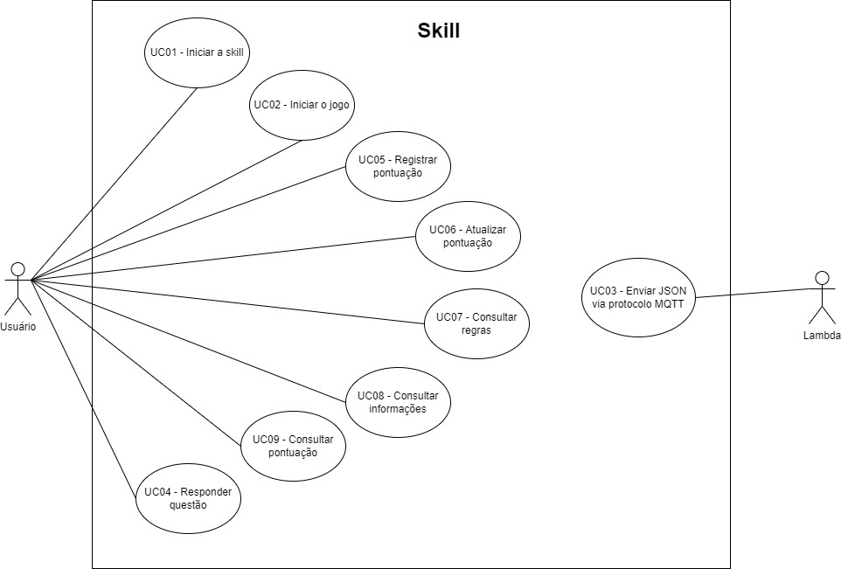

FONTE

No caso de uso UC01 o ator efetua um comando de voz para iniciar a skill. O UC02 representa o comando para iniciar o jogo. O UC03 sendo o servidor que após conexão pública o JSON para o tópico do ESP32. O UC04 para responder à questão proposta. O UC05 para registrar a pontuação após terminar uma partida. O UC06 para atualizar a pontuação que já existe deste jogador. O UC07 para consultar as regras. O UC08 para consultar as informações. E O UC09 para consultar a lista de pontuação.

### Matriz de rastreabilidade dos RF e sua relação com os Casos de Uso

Esta subseção apresenta o Quadro X, que exibe a matriz de rastreabilidade dos RF com os UCs referente a skill desenvolvida.

Quadro 4 - Matriz de rastreabilidade dos RF e sua relação com os Casos de Uso

|  |  |
| --- | --- |
| **RF** | **UC** |
| RF01 | UC01, UC02, UC04, UC05, UC06, UC07, UC08, UC09. |
| RF02 | UC01. |
| RF03 | UC02. |
| RF04 | UC05. |
| RF05 | UC06. |
| RF06 | UC04. |
| RF07 | UC03. |

FONTE

### Diagrama de atividades

O diagrama de atividades da Figura X apresenta os fluxos de execução da skill de acordo com a ação de iniciar o jogo escolhendo o modo e dificuldade.

O processo inicia-se pelo comando de voz efetuado pelo usuário. A Amazon Alexa sintetiza o comando em formato JSON para o servidor AWS tomar a ação de acordo com o comando. Se for um comando para iniciar o jogo, o AWS envia a requisição para o Arduino efetuar a ação correspondente. Enfim, o Arduino após a execução do que foi requisitado retorna para um tópico na Amazon novamente um JSON apenas para ser gravado um log.

Figura 9 - Diagrama de atividades

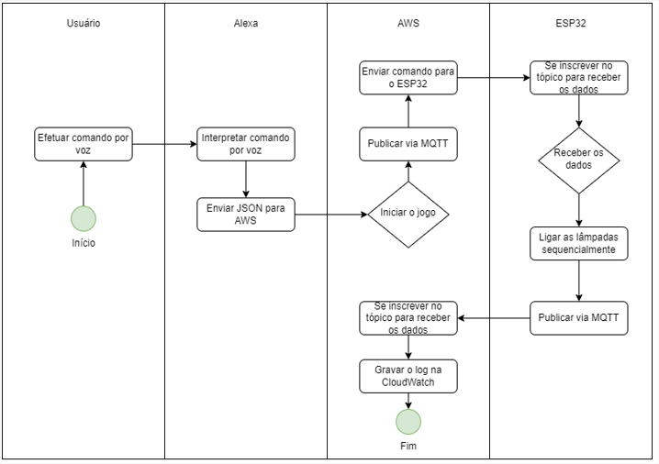

FONTE

### Diagrama esquemático

Foi desenhado todo o circuito para o protótipo na Figura X utilizando a ferramenta circuito.io. O diagrama mostra o Arduino conectado em uma protoboard, que realiza contém uma conexão com uma resistência e posteriormente com o LED, utilizando o cabo micro USB para conectar em uma fonte de alimentação de 5V ou em uma Powerbank. Também é feita a conexão “terra” entre a protoboard e o Arduino.

Figura 10 - Diagrama esquemático

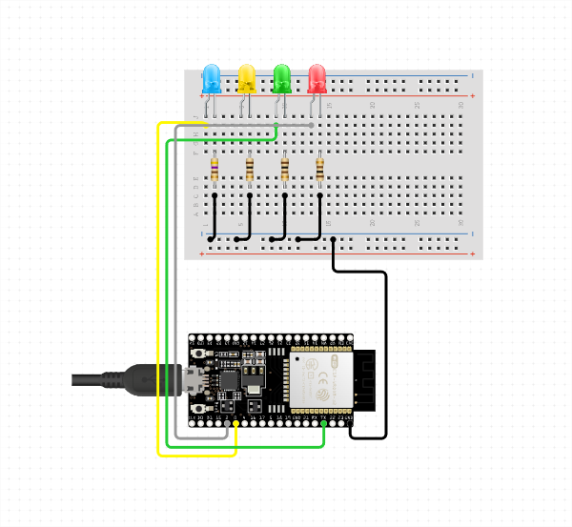

## IMPLEMENTAÇÃO

Nesta seção são descritas as formas de implementação da skill, que segue a seguinte estrutura: a subseção X descreve as técnicas e ferramentas utilizadas, bem como o esquema de tecnologias; a subseção X descreve a codificação da aplicação; e, por fim, a subseção X apresenta a operacionalidade da implementação.

### Técnicas e ferramentas utilizadas

[Considerações sobre as técnicas e ferramentas utilizadas para fazer a implementação a partir da especificação – exemplificar mostrando o código implementando.]

### Operacionalidade da implementação

[Apresentação do funcionamento da implementação (em nível de usuário) através de um estudo de caso.]

## RESULTADOS E DISCUSSões

[Apresentar os resultados obtidos e confrontar com os trabalhos correlatos apresentados na fundamentação teórica. Apresentar, preferencialmente em forma de gráficos ou tabelas, os testes e avaliações realizadas, fazendo comentários sobre os mesmos.]

# CONCLUSÕES

[As conclusões devem refletir os principais resultados alcançados, realizando uma avaliação em relação aos objetivos previamente formulados. Deve-se deixar claro se os objetivos foram atendidos, se as ferramentas utilizadas foram adequadas e quais as principais contribuições do trabalho para o seu grupo de usuários ou para o desenvolvimento científico/tecnológico.]

[Deve-se também incluir aqui as principais vantagens do seu trabalho e limitações.]

## EXTENSÕES

[Sugestões para trabalhos futuros.]

Referências

[As referências deverão ser apresentadas em ordem alfabética. Só podem ser inseridas nas referências os documentos citados ao longo da monografia. Todos os documentos citados obrigatoriamente têm que estar inseridos nas referências.]

[No formato do nome do autor, após a chamada (sobrenome com todas as letras em caixa alta), o primeiro nome deverá ser apresentado por extenso com a primeira letra em maiúscula e demais em minúscula e os outros nomes abreviados (letra em maiúscula seguida de ponto).]

[Abaixo são mostrados alguns exemplos de referências bibliográficas.]

[livro em meio eletrônico:]

ALVES, Castro. **Navio negreiro**. [S.l.]: Virtual Books, 2000. Disponível em: http://www.terra.com.br/vistualbooks/freebook/port/Lport2/navionegreiro.htm. Acesso em: 10 jan. 2002.

[parte de um documento:]

AMADO, Gilles. Coesão organizacional e ilusão coletiva. In: MOTTA, Fernando C. P.; FREITAS, Maria E. (Org.). **Vida psíquica e organização**. Rio de Janeiro: FGV, 2000. p. 103-115.

[trabalho acadêmico ou monografia (TCC/Estágio, especialização, dissertação, tese):]

AMBONI, Narcisa F. **Estratégias organizacionais**: um estudo de multicasos em sistemas universitários federais das capitais da região sul do país. 1995. 143 f. Dissertação (Mestrado em Administração) - Curso de Pós-Graduação em Administração, Universidade Federal de Santa Catarina, Florianópolis.

[norma técnica:]

ASSOCIAÇÃO BRASILEIRA DE NORMAS TÉCNICAS. **NBR 6023**: informação e documentação: referências - elaboração. Rio de Janeiro, 2002a. 24 p.

ASSOCIAÇÃO BRASILEIRA DE NORMAS TÉCNICAS. **NBR 6024**: informação e documentação: numeração progressiva das seções de um documento escrito - apresentação. Rio de Janeiro, 2012. 4 p.

ASSOCIAÇÃO BRASILEIRA DE NORMAS TÉCNICAS. **NBR 6027**: informação e documentação: sumário - apresentação. Rio de Janeiro, 2013. 2 p.

ASSOCIAÇÃO BRASILEIRA DE NORMAS TÉCNICAS. **NBR 6028**: resumos. Rio de Janeiro, 2003. 2 p.

ASSOCIAÇÃO BRASILEIRA DE NORMAS TÉCNICAS. **NBR 10520**: informação e documentação: citações em documentos: apresentação. Rio de Janeiro, 2002b. 7 p.

ASSOCIAÇÃO BRASILEIRA DE NORMAS TÉCNICAS. **NBR 14724**: informação e documentação: trabalhos acadêmicos: apresentação. Rio de Janeiro, 2011. 11 p.

[livro:]

BARRASS, Robert. **Os cientistas precisam escrever**: guia de redação para cientistas, engenheiros e estudantes. São Paulo: Ed. da Universidade de São Paulo, 1979.

BASTOS, Lília R.; PAIXÃO, Lyra; FERNANDES, Lúcia M. **Manual para a elaboração de projetos e relatórios de pesquisa, teses e dissertações**. Rio de Janeiro: Zahar, 1979.

[guias do usuário:]

BORLAND INTERNATIONAL INC. **Delphi user’s guide**. Scotts Valley: Borland, 1995.

[help:]

BORLAND SOFTWARE CORPORATION. **Delphi enterprise**: help. Version 3.0. [S.l.], 1997. Documento eletrônico disponibilizado com o Ambiente Delphi 3.0.

[trabalho acadêmico ou monografia (TCC/Estágio, especialização, dissertação, tese):]

BRUXEL, Jorge L. **Definição de um interpretador para a linguagem Portugol, utilizando gramática de atributos**. 1996. 77 f. Trabalho de Conclusão de Curso (Bacharelado em Ciência da Computação) - Centro de Ciências Exatas e Naturais, Universidade Regional de Blumenau, Blumenau.

[verbete de enciclopédia em meio eletrônico:]

EDITORES gráficos. In: WIKIPEDIA, a enciclopédia livre. [S.l.]: Wikimedia Foundation, 2006. Disponível em: http://pt.wikipedia.org/wiki/Editores_graficos. Acesso em: 13 maio 2006.

[artigo em evento:]

FRALEIGH, Arnold. The Algerian of independence. In: ANNUAL MEETING OF THE AMERICAN SOCIETY OF INTERNATIONAL LAW, 61, 1967, Washington. **Proceedings…** Washington: Society of International Law, 1967. p. 6-12.

[artigo em evento em meio eletrônico:]

GUNCHO, Mário R. A educação à distância e a biblioteca universitária. In: SEMINÁRIO DE BIBLIOTECAS UNIVERSITÁRIAS, 10, 1998, Fortaleza. **Anais...** Fortaleza: Tec Treina, 1998. 1 CD-ROM.

[norma técnica:]

IBGE. **Normas para apresentação tabular**. 3. ed. Rio de Janeiro, 1993. 61 p. Disponível em: http://biblioteca.ibge.gov.br/visualizacao/monografias/GEBIS%20-%20RJ/normastabular.pdf. Acesso em: 27 ago. 2013.

[artigo de periódico:]

KNUTH, Donald E. Semantic of context-free languages. **Mathematical Systems Theory**, New York, v. 2, n. 2, p. 33-50, Jan./Mar. 1968.

[parte de um documento:]

LAKATOS, Eva M. Cultura e poder organizacional e novas formas de gestão empresarial. In: LAKATOS, Eva M.. **Sociologia da administração**. São Paulo: Atlas, 1997. cap. 5, p. 122-143.

[artigo em periódico em meio eletrônico:]

MALOFF, Joel. A internet e o valor da "internetização". **Ciência da Informação**, Brasília, v. 26, n. 3, 1997. Disponível em: http://www.ibict.br/cionline/. Acesso em: 18 maio 1998.

[trabalho acadêmico ou monografia (TCC/Estágio, especialização, dissertação, tese):]

SCHIMT, Héldio. **Implementação de produto cartesiano e métodos de passagem de parâmetros no ambiente FURBOL**. 1999. 86 f. Trabalho de Conclusão de Curso (Bacharelado em Ciência da Computação) - Centro de Ciências Exatas e Naturais, Universidade Regional de Blumenau, Blumenau.

SCHUBERT, Lucas A. **Aplicativo para controle de ferrovia utilizando processamento em tempo real e redes de Petri**. 2003. 76 f. Trabalho de Conclusão de Curso (Bacharelado em Ciência da Computação) - Centro de Ciências Exatas e Naturais, Universidade Regional de Blumenau, Blumenau.

[página da internet: se a página não for livro, artigo ou parte de documento em meio eletrônico, deve-se fazer a referência conforme o exemplo abaixo. (O ano da página abaixo descrita não existe explicitamente descrito. Ele foi obtido a partir de informações fornecidas pelo *browse* Mozilla, através da opção “*Page Info*” alcançado através da opção do menu “*View*”. Foi pego a data da última alteração (*modified*). Quando a data for indefinida, colocar uma provável, sendo que neste caso vai entre colchetes e logo após o ano existe o símbolo de interrogação “?” (ex.: ..., [2003?] . Disponível em: ...). Quando a data estiver explicita na página, colocar esta sem colchetes. Se o mês também estiver explicito, colocá-lo (ex.: ..., out. 2003. Disponível em: ...)):]

SCHULER, João P. S. **Tutorial de Delphi**. Porto Alegre, [2002]. Disponível em: http://www.schulers.com/jpss/pascal/dtut/. Acesso em: 27 ago. 2013.

[artigo em evento:]

SILVA, José R. V. et al. Execução controlada de programas. In: SIMPÓSIO BRASILEIRO DE ENGENHARIA DE SOFTWARE, 1., 1987, Petrópolis. **Anais**... Petrópolis: UFRJ, 1987. p. 12-19.

[artigo em evento em meio eletrônico:]

SILVA, Roseane N.; OLIVEIRA, Ramon. Os limites pedagógicos do paradigma da qualidade total em educação. In: CONGRESSO DE INICIAÇÃO CIENTÍFICA DA UFPe, 4, 1996, Recife. **Anais eletrônicos...** Recife: UFPe, 1996. Disponível em: http://www.propesq.ufpe.br/anais/anais/educ/ce04..htm. Acesso em: 21 jan. 1997.

[livro:]

SEBESTA, Robert W. **Conceitos de linguagens de programação**. 4. ed. Porto Alegre: Bookman, 2000.

[parte de um documento em meio eletrônico:]

TEODOROWITSCH, Roland. **Manual de ética, estilo e português para a elaboração de trabalhos acadêmicos**. [Gravataí], 2003. Disponível em: http://www.ulbra.tche.br/~roland/pub/etica-est-port-2003-2.pdf. Acesso em: 28 mar. 2006.

[relatório de pesquisa:]

VARGAS, Douglas N. **Editor dirigido por sintaxe**. 1992. Relatório de pesquisa n. 240 arquivado na Pró-Reitoria de Pesquisa, Universidade Regional de Blumenau, Blumenau.

[artigo em periódico em meio eletrônico:]

VIEIRA, Cassio L.; LOPES, Marcelo. A queda do cometa. **Neo Interativa**, Rio de Janeiro, n. 2, inverno 1994. 1 CD-ROM.

WINDOWS 98: o melhor caminho para atualização. **PC World**, São Paulo, n. 75, set. 1998. Disponível em: http://www.idg.com.br/abre.html. Acesso em: 10 set. 1998.

APÊNDICE A – Descrição dos Casos de Uso

Este Apêndice apresenta a descrição dos principais casos de uso.

APÊNDICE B – Dicionário de Dados

Este Apêndice apresenta a descrição.....

ANEXO A – Exemplo

[Elemento opcional. Anexos são documentos não elaborados pelo autor, que servem de fundamentação, comprovação ou ilustração, como mapas, leis, estatutos, entre outros. Os anexos são identificados por letras maiúsculas consecutivas, travessão e pelos respectivos títulos. Sempre referenciá-las antes.]